Enkele gebeurtenissen uit de levensloop van Willem van Oranje (Stadhouder 1557-1584)
1. Op 20 juni 1572 benoemt Oranje de populaire geuzenleider Van Lumey, tot waarnemend stadhouder in het zuiden van Holland. Lumey was een domme bruut, maar een goede vechter. Hij had in 1571 Den Briel veroverd, het eerste belangrijke succes van de geuzen. Begin 1572 neemt Lumey 17 katholieke monniken gevangen. Als de Staten van Holland hiertegen protesteren, dreigt hij de monniken op gruwelijke wijze om het leven te brengen.
2. In maart 1573 schrijft Oranje een brief aan zijn broer Lodewijk. Willem klaagt over de houding van de regenten in de grote Hollandse steden. Hij zegt dat het lijkt alsof de steden walgen van de oorlog, en klaagt dat de regenten maar op slappe wijze hun plicht doen. Veel steden maken bezwaar tegen het verzoek van Willem van Oranje om de stad te laten bewaken door een garnizoen (legeronderdeel): de steden vinden dit te duur.
Enkele gebeurtenissen uit de levensloop van Maurits (Stadhouder 1584-1625)
3. De gloriejaren van Maurits als legeraanvoerder lagen tussen 1591 en 1594. Zutphen, Deventer, Coevorden vielen in de zomer van 1591. De troepen waren vermoeid en Maurits wilde ze vrijaf geven. De Staten van Holland waren woedend. Daar betaalden ze Maurits niet voor. Van Oldenbarneveld schreef hem dat Nijmegen nog datzelfde jaar moest worden veroverd. Maurits gehoorzaamde en veroverde deze stad in de natte herfst. Talloze adellijke jongeren uit heel Europa kwamen kijken hoe Maurits de ervaren Spaanse troepen, de tercio's, versloeg.
4. In 1593 stuurde raadspensionaris Van Oldenbarnevelt een ambassadeur naar het hof van de Franse koning Hendrik IV. Het doel was om afspraken te maken over een gezamenlijke aanval tegen de Spaanse troepen in de Zuidelijke Nederlanden, waarin Maurits aan Nederlandse zijde een grote rol moest spelen. In Frankrijk was Hendrik IV op dat moment bezig om verzoening te zoeken tussen protestanten en katholieken. Daarvoor nam hij les bij enkele bisschoppen over de katholieke geloofsleer. Dit nieuws sloeg in Holland in als een bom en de Staten van Holland overwogen meteen ook een gereformeerde theoloog op Hendrik af te sturen om hem te reden van de paapse satan. Van Oldenbarnevelt zorgde er echter voor de Staten inbonden, de relatie met Hendrik was te belangrijk.
Enkele gebeurtenissen uit de levensloop van Frederik Hendrik (Stadhouder 1625-1647)
5. In 1624 komt in Frankrijk kardinaal Richelieu aan de macht. Om zijn binnenlandse positie te versterken, kan hij geen oorlog riskeren met de Habsburgers. Daarom sluit hij in de zomer van 1624 in het Franse stadje Compiègne een overeenkomst met Frederik Hendrik met een looptijd van drie jaar: de Fransen zeggen financiële steun toe in de strijd met Spanje.
6. Bijna op zijn sterfbed koppelt Maurits zijn jongere broer in april 1625 aan zijn achternicht Amalia van Solms. Zij is niet rijk, maar behoort tot de middelgrote Duitse adel. Zij was hofdame aan het hof van Frederik Palts, de koning van Bohemen (Tsjechië).
Enkele gebeurtenissen uit de levensloop van Willem II (Stadhouder 1647-1650)
7. Het was een publiek geheim dat Willem II op zondagen kaartte om geld. En iedereen wist dat hij regelmatig naar het bordeel ging. De jonge Johan de Witt, die nog een simpele student was, bekeek Willem II met onbehagen. Een regent kon zich dergelijke vrijheden niet veroorloven. Alleen als een regent zich beheerste, verdiende hij macht. Bij Willem lag dat omgekeerd: juist door zijn gebrek aan zelfbeheersing, toonde hij dat hij zijn macht waardig was. Hij was niemand verantwoording verschuldigd, voor hem was zijn positie een kwestie van geboorterecht.
8. Willem voerde op dat moment al geheime onderhandelingen met Frankrijk. De Vrede van Munster was wel de grootste bedreiging die hij zich kon indenken. Vrede betekende bezuinigingen op het leger, met alle gevolgen van dien voor een legeraanvoerder. Begin 1649 kreeg Willem een nieuw motief voor oorlog. Zijn schoonvader, Karel I, had in een bloedige burgeroorlog zijn troon verloren en werd door het parlement ter dood veroordeeld. Willem wilde een leger opzetten om zijn schoonvader te bevrijden. Het werd armpje drukken met de Staten-Generaal. Hollandse regenten, met name uit Amsterdam en Dordrecht wilden het leger inkrimpen, de overige zes gewesten waren voor Willem I. Maar Holland was vastberaden: de regenten vonden de kosten te hoog. De prins besloot daarop de belangrijkste Hollandse regenten, waaronder de vader van Johan de Witt, gevangen te zetten.
Enkele gebeurtenissen uit de levensloop van Willem III (Stadhouder 1672-1702)
9. Begin 1674 overlegde prins Willem III met de vlootvoogden Tromp en De Ruyter over diverse plannen. Na de vrede die Willem III had afgesloten met Engeland, moest de vloot worden ingekrompen. De Staten-Generaal, die onder controle stonden van de prins, besloten een vloot van 66 oorlogsschepen uit te rusten. Door de langdurige winter liet de uitrusting van de vloot lang op zich wachten. Dat was een slechte zaak, want Franse spionnen hadden ruim de tijd om de plannen door te geven aan Lodewijk XIV. Op 18 mei vertrok de voltallige vloot uit Vlissingen. Op 27 juni veroverde Tromp het eilandje Belle-Isle, vlak voor de Franse Westkust, aan de monding van de rivier de Loire. Vlak daarna veroverde hij een tweede eiland, Noirmoutier. De versterkte kastelen op deze eilanden werden tot ontploffing gebracht.
10. Op de leeftijd van vijftien jaar werd Maria de verloofde van Willem. Willem was de zoon van Maria’s tante, Maria. Eerst wilde Karel II dat Maria zou trouwen met de Franse prins Lodewijk, maar onder druk van het Parlement was een huwelijk met Frankrijk politiek niet langer favoriet. Ook de katholieke vader van Maria, Jacobus, ging akkoord. Op die manier dacht Jacobus dat zijn populariteit onder de protestanten zou groeien. Maria en Willem trouwden in Londen op 4 november 1677; naar verluidt huilde Maria af en toe tijdens de ceremonie. Maria vertrok naar de Nederlanden, waar ze leefde als de gemalin van Willem. Ook al was Maria toegewijd aan haar man, toch was het huwelijk af en toe ongelukkig: drie zwangerschappen liepen uit op miskramen en een doodgeboren kind, en haar kinderloosheid werd een litteken op Maria’s leven. Haar levendige en knappe karakter maakte haar erg populair bij de Nederlanders, maar haar man was vaak onvriendelijk tegen haar, verwaarloosde het huwelijk en had lange tijd een relatie met Elizabeth Villiers, een van de hofdames van Maria. Nadat ze meer tijd voor elkaar kregen, begon ook Willem een intense liefde voor Maria te koesteren en werd hij wat meer ontspannen in het bijzijn van zijn vrouw.

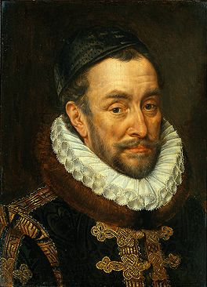  1. Willem van Oranje | a. Taken en bevoegdheden  ________________________________________________  b. Gezag en Overwicht  ________________________________________________  c. Militaire successen  _______________________________________________  d. Buitenlandse bondgenootschappen  __________________________________________________  e. Huwelijken

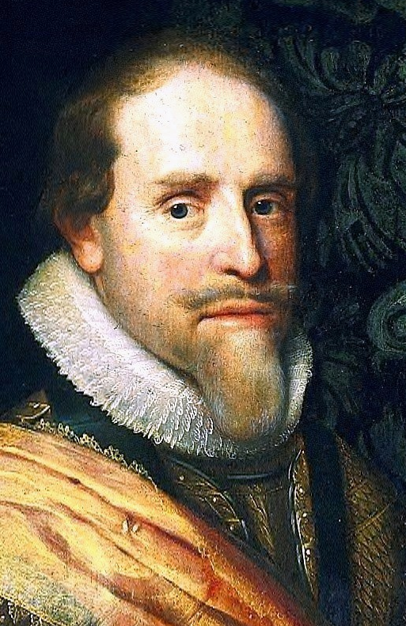  2. Maurits | a. Taken en bevoegdheden  ________________________________________________  b. Gezag en Overwicht  ________________________________________________  c. Militaire successen  _______________________________________________  d. Buitenlandse bondgenootschappen  __________________________________________________  e. Huwelijken
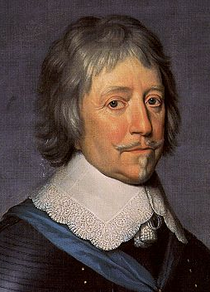  3. Frederik Hendrik | a. Taken en bevoegdheden  ________________________________________________  b. Gezag en Overwicht  ________________________________________________  c. Militaire successen  _______________________________________________  d. Buitenlandse bondgenootschappen  __________________________________________________  e. Huwelijken

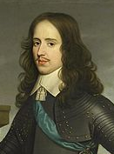  4. Willem II | a. Taken en bevoegdheden  ________________________________________________  b. Gezag en Overwicht  ________________________________________________  c. Militaire successen  _______________________________________________  d. Buitenlandse bondgenootschappen  __________________________________________________  e. Huwelijken
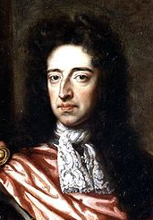  5. Willem III | a. Taken en bevoegdheden  ________________________________________________  b. Gezag en Overwicht  ________________________________________________  c. Militaire successen  _______________________________________________  d. Buitenlandse bondgenootschappen  __________________________________________________  e. Huwelijken

Eindstand "Powerscale Stadhouders" - Wat is jouw Top-5?

1. .......................................
2. ........................................
3. ........................................
4. ........................................
5. ........................................

